

En qué consiste la herramienta Respira Sano
  - Informe de estructuración y estrategia de capacitación
ARL Colsanitas y trabajadores del grupo Keralty | 19 de octubre de 2026
Respira Sano es una caja de herramientas digital descargable, construida en HTML para presentar contenidos e interactuar desde el navegador. Acompañará una capacitación virtual de 70 a 100 trabajadores del grupo Keralty. Su propósito principal es prevenir la exposición por inhalación a sustancias químicas presentes en el trabajo, incluidos gases, vapores, nieblas, polvos y humos.
Las seis misiones conectarán tareas y fuentes de exposición con los posibles efectos en la salud y las medidas de prevención. Se dará especial énfasis a la lectura del etiquetado y la consulta de las fichas de datos de seguridad (FDS) para reconocer peligros y orientar las decisiones de control y protección respiratoria. Los casos simulados y las actividades visuales facilitarán su aplicación al trabajo.
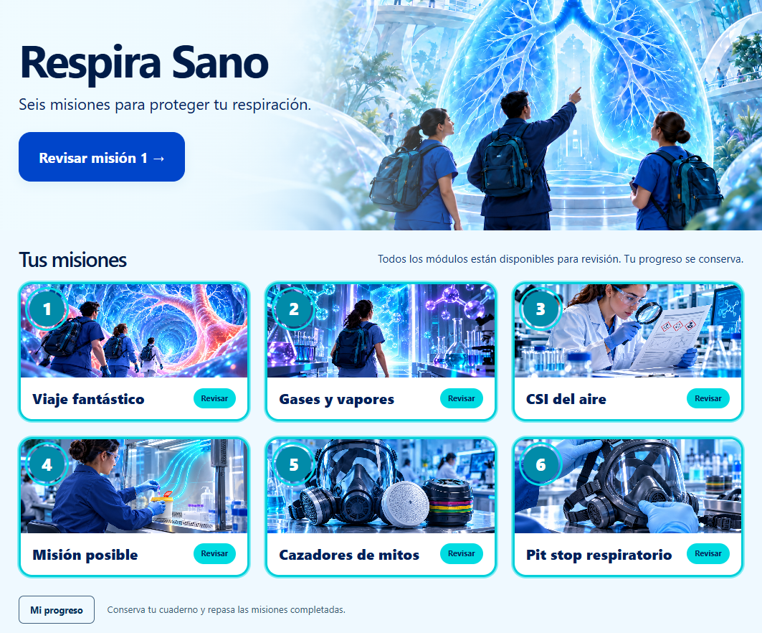
Figura 1. El inicio organiza las seis misiones y ofrece acceso al progreso. La imagen corresponde a la versión abierta temporalmente para revisión.
La estructura está en ajuste. Este informe distingue los recursos actuales de las mejoras propuestas que se abordarán en una siguiente etapa.

Estrategia y acompañamiento de la capacitación
La capacitación se desarrollará desde la herramienta HTML; no se utilizará una presentación PowerPoint como soporte principal. La misma interfaz reunirá la explicación, los recursos y las actividades. Así, mientras el facilitador presenta una misión, los participantes podrán explorar y responder en sus propios dispositivos, con una secuencia común de trabajo.
Antes de la sesión, cada participante recibirá el descargable, extraerá la carpeta y abrirá el archivo de inicio en su navegador. Durante el encuentro, el facilitador indicará la misión, presentará la situación y dará tiempo para actuar: reproducir un audio, explorar una estructura, abrir pistas o resolver un reto. Después se pondrán en común las decisiones y su aplicación a las tareas de trabajo.
La integración en HTML facilita pasar de observar a participar dentro del mismo recorrido. Los audios, videos, imágenes y ejercicios estarán disponibles desde la interfaz, sin exigir la búsqueda de archivos sueltos en una carpeta. El cuaderno y los materiales de consulta permanecerán accesibles para el repaso posterior. Las capturas de este informe muestran ejemplos de esa navegación y de las actividades ya disponibles.
El hilo de la capacitación será reconocer qué sustancia puede pasar al aire, cómo puede inhalarse y qué medidas previenen la exposición. Se trabajará con el etiquetado y las FDS para localizar información sobre peligros, efectos en la salud, manejo seguro y controles aplicables a la tarea.
Los audios, videos y textos son apoyos dentro del tiempo de cada misión. Se seleccionará el recurso adecuado para cada explicación, evitando acumular la reproducción de todos los medios en la sesión.

Distribución propuesta del tiempo
La sesión principal se planifica para 120 minutos. La distribución se confirmará mediante un ensayo después de los ajustes de contenido.
Momento | Propósito | Tiempo
Apertura | Orientación y propósito de la actividad | 5 min
M1 | Viaje fantástico | Peligros por inhalación y efectos en la salud | 20 min
M2 | Gases y vapores | Agentes y posibles efectos | 15 min
M3 | CSI del aire | Investigación de la exposición | 20 min
M4 | Misión posible | Medidas de control | 15 min
M5 | Cazadores de mitos | Protección respiratoria | 20 min
M6 | Pit stop respiratorio | Uso y cuidado del equipo | 20 min
Cierre | Reflexión y aplicación a una tarea de trabajo | 5 min

Ampliación y continuidad
Se dispone de una ruta opcional de 60 minutos para profundizar o trabajar en una sesión posterior. La distribución propuesta es de 15, 10, 10, 10, 10 y 5 minutos entre las seis misiones. Se seleccionará un caso principal durante el taller; los demás quedan disponibles para consulta.
La caja integra imágenes, audios, videos y actividades. Mis herramientas reúne guías, listas de chequeo y formatos de apoyo. Los contenidos locales se consultan desde el descargable; los modelos externos y las fuentes enlazadas requieren internet.
Para revisar el desarrollo, los seis módulos están abiertos temporalmente. Se prevé restaurar el avance secuencial al finalizar la revisión. Las capturas muestran el estado actual, mientras que las ampliaciones descritas como propuestas siguen pendientes.

M1 Historia y exploración acompañada
Viaje fantástico introducirá los peligros de inhalar sustancias químicas generadas o liberadas durante las tareas del sector salud. Abordará sus posibles efectos agudos y crónicos, relacionándolos con los productos, fármacos y materiales manipulados en cada área. La exploración del sistema respiratorio ayudará a comprender cómo ocurre la exposición y por qué debe prevenirse.
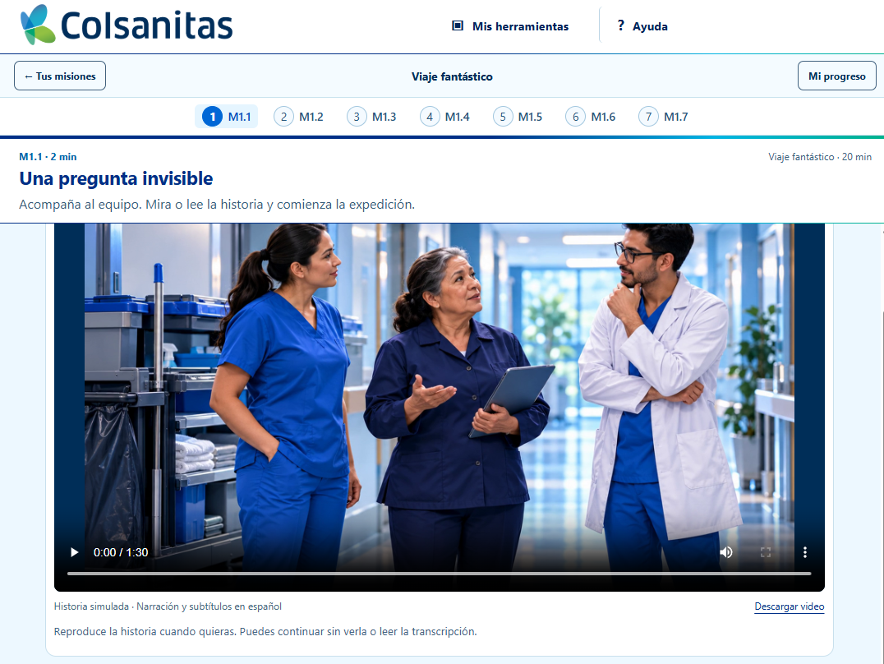
Figura 2. Una historia audiovisual con personal de distintas funciones introduce un caso simulado y plantea la pregunta que inicia la expedición. Incluye reproducción manual y lectura de apoyo.
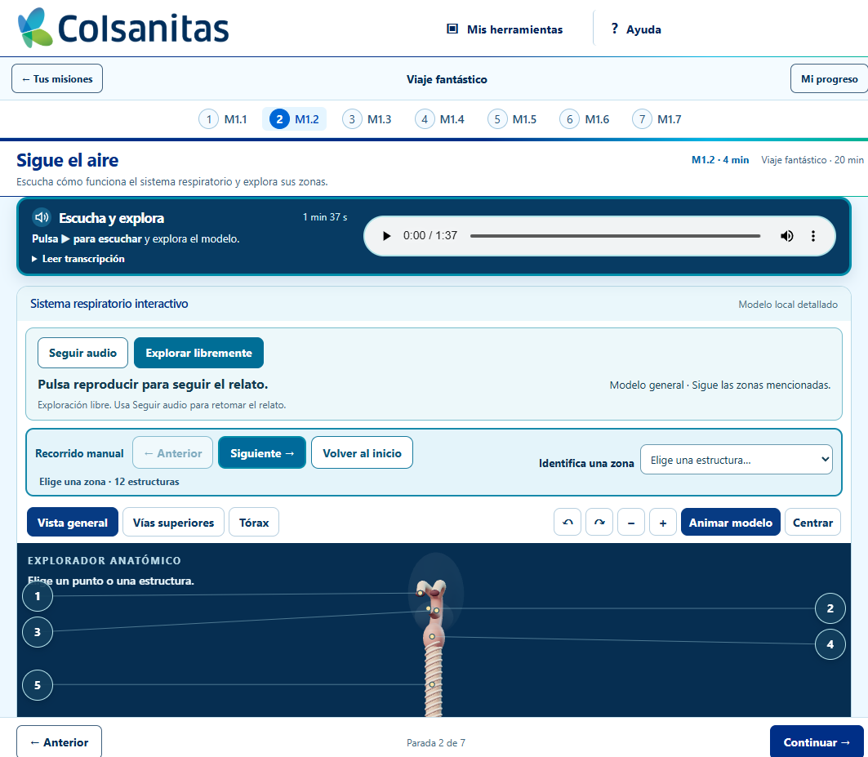
Figura 3. La pantalla Sigue el aire reúne audio, transcripción y controles para seguir el relato o explorar libremente el modelo. El participante puede recorrer las estructuras una a una.
Mejoras propuestas Se reforzará la relación entre fuente, sustancia en el aire, posible efecto y prevención, apoyada en etiquetas y FDS. También se ajustará el ancho de M1.2, M1.5 y M1.6 y se ampliarán las tareas y fuentes de cada servicio en M1.5.

M1 Modelos para comprender la vía respiratoria
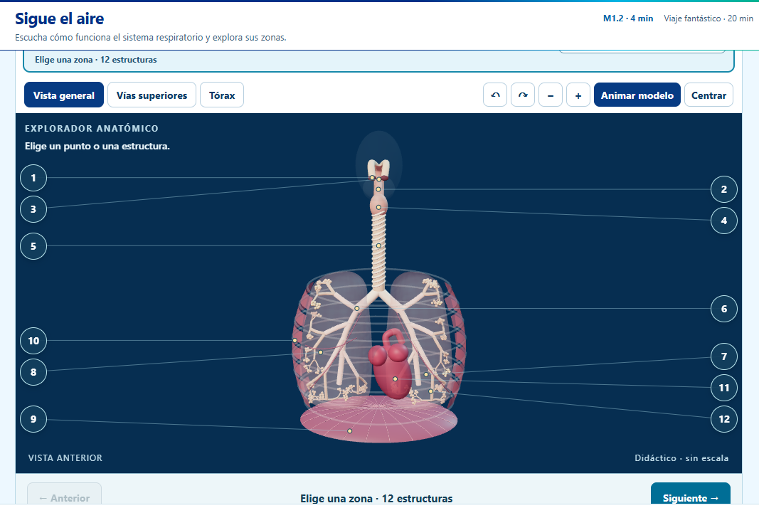
Figura 4. El modelo respiratorio didáctico identifica doce estructuras y ofrece controles para recorrerlas. Sirve como apoyo visual para comprender el trayecto del aire.
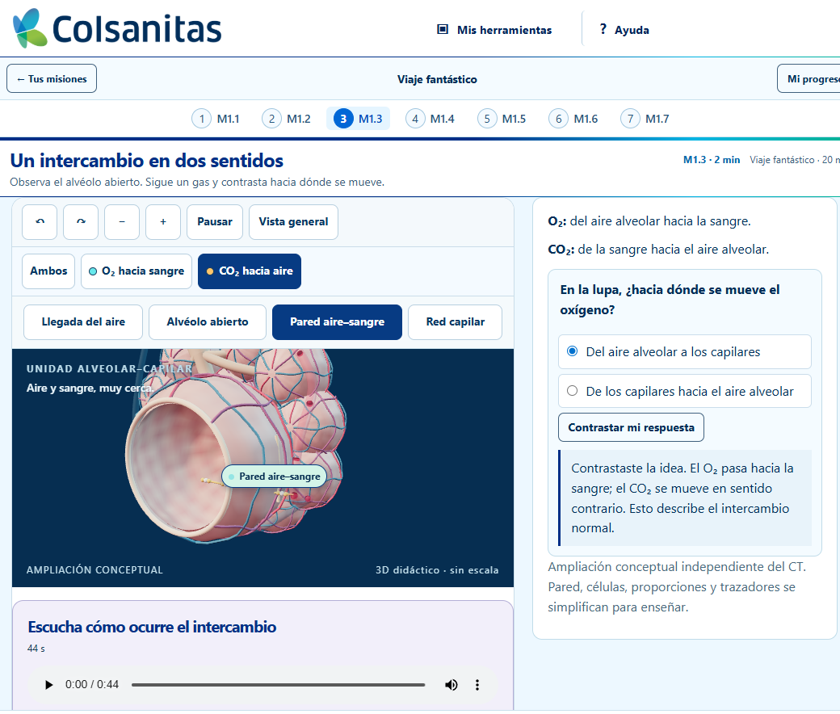
Figura 5. La unidad alveolar y capilar muestra el intercambio normal de oxígeno y dióxido de carbono. Incluye exploración por regiones, un audio y una pregunta con retroalimentación.
Reorganización propuesta El actual M1.4 pasará a M1.3 y mostrará fuentes, generación y peligros de gases, vapores, polvos, nieblas y humos mediante imágenes y audios breves. El actual M1.3 pasará a M1.4 y conservará el modelo alveolar como apoyo para explicar cómo actúan los contaminantes y sus posibles efectos agudos y crónicos. La explicación se vinculará al producto y a la tarea; no se atribuirá el mismo recorrido o efecto a todas las sustancias.
Se valorará integrar o suprimir M1.6 para evitar repetición y centrarse en inhalación. M1.7 se orientará a un juego o evaluación didáctica, reflexión y audio de síntesis; también se revisará la respuesta guardada observada en el reto.

M2 Gases y vapores
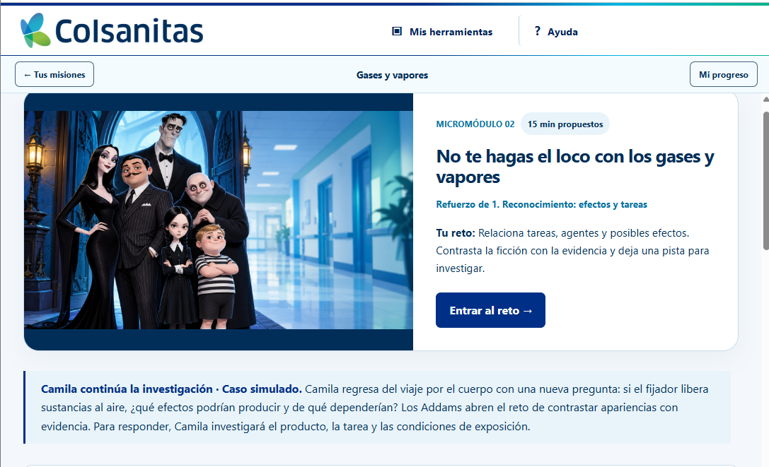
Figura 6. La familia Addams introduce un reto para relacionar tareas, agentes y posibles efectos. La ficción motiva la exploración; el caso simulado invita a contrastar las primeras impresiones con información del producto y la exposición.
La profundidad de M2 sigue pendiente de precisar al reorganizar M1. La apariencia de los personajes funciona como recurso narrativo y no representa efectos químicos.

M3 CSI del aire
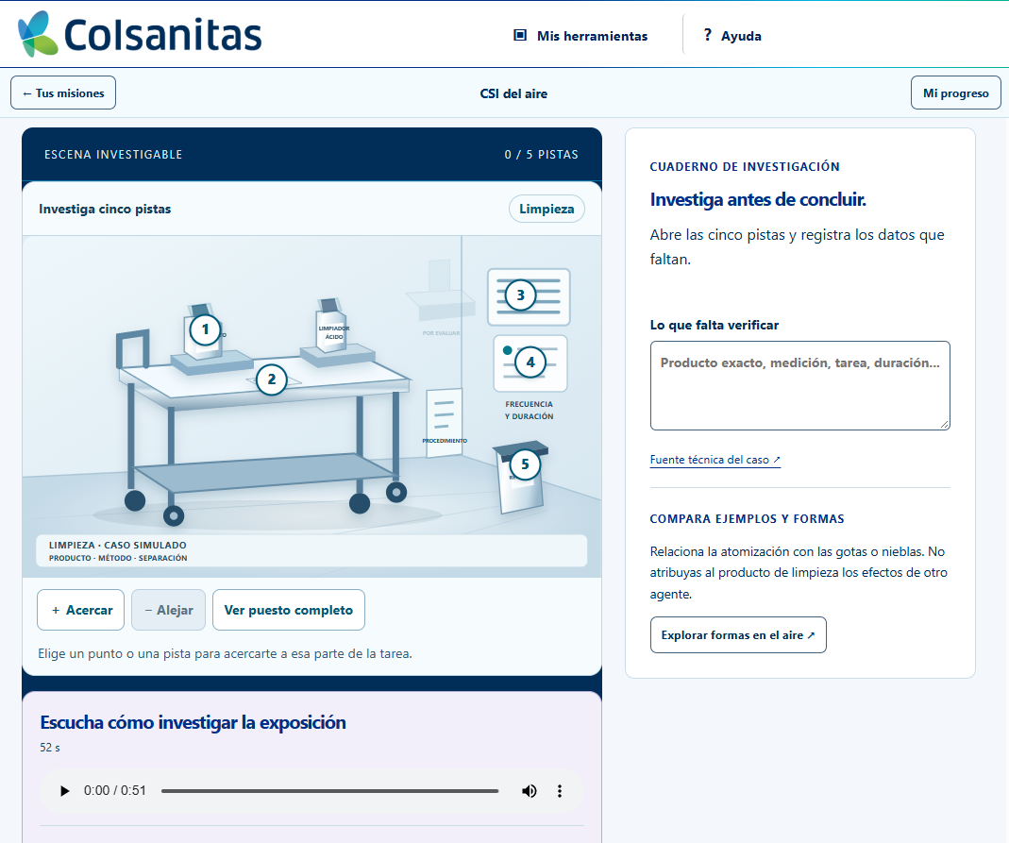
Figura 7. El participante explora cinco pistas de una tarea simulada y registra qué información necesita verificar antes de concluir. La escena permite acercamientos y dispone de un audio para orientar la investigación.
La investigación reforzará la consulta del producto y su FDS, la lectura del etiquetado y la identificación de las condiciones de exposición por inhalación. Se conectarán las pistas con las medidas necesarias para prevenir la exposición en la tarea.

M4 Misión posible
La actividad actual propone elegir una medida prioritaria para una tarea, justificarla e indicar cómo comprobar su funcionamiento. Así se conecta la investigación de la exposición con una propuesta de control.
Ampliación propuesta Se ampliará la explicación de sustitución, campanas, extracción y sistemas de ingeniería de mayor complejidad. También se incorporará la comparación de capacidades y limitaciones del tapabocas quirúrgico, el N95 y los respiradores de media cara y cara completa. La relación con M5 se ajustará para evitar repeticiones.

M5 Cazadores de mitos
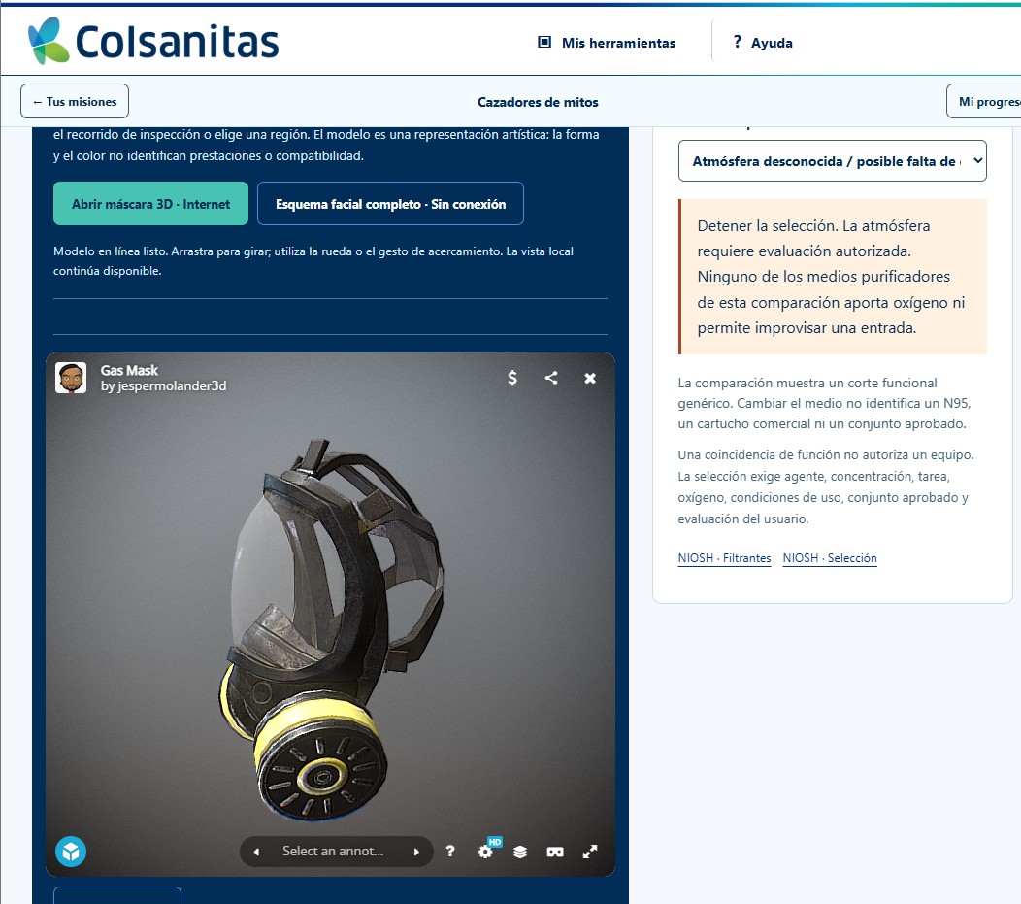
Figura 8. El explorador 3D permite girar y acercar una máscara facial completa para observar sus componentes. El panel lateral acompaña la comparación de funciones y límites de selección. El visor externo requiere internet; existe un esquema local alternativo.
Modelo externo Gas Mask, de jespermolander3d, disponible en Sketchfab. Es una representación artística para observación; su forma no acredita prestaciones o compatibilidad de un equipo.

M6 Pit stop respiratorio
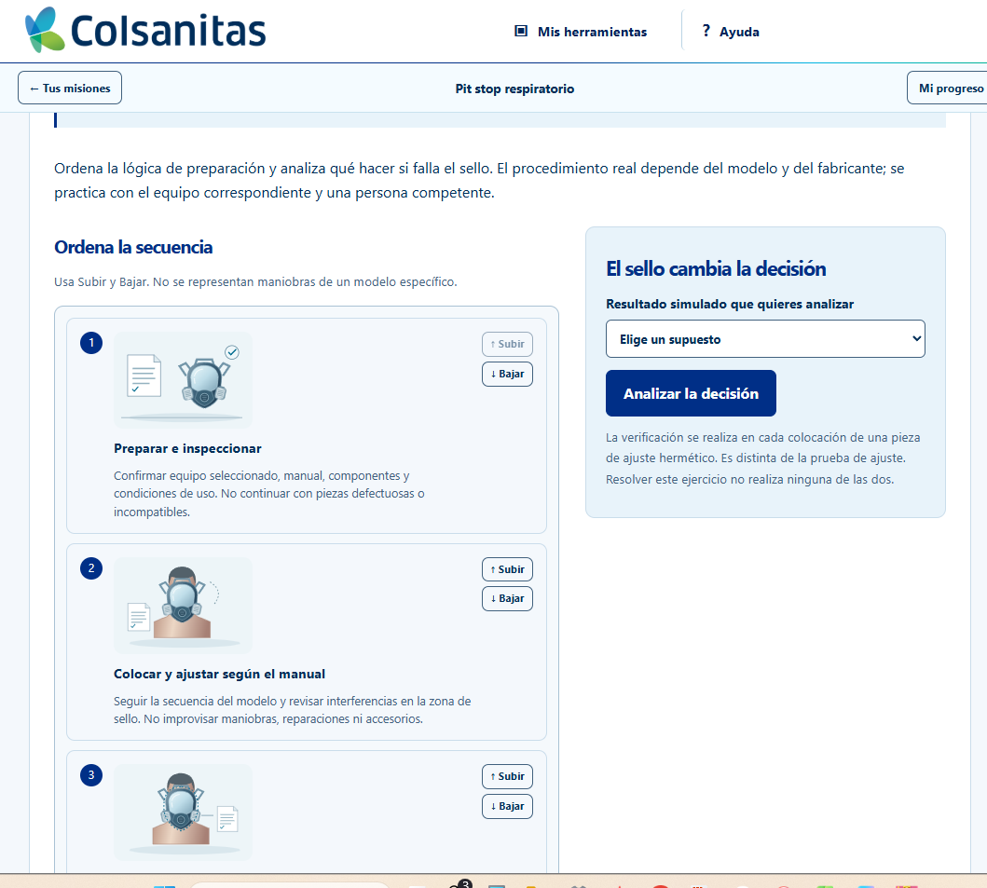
Figura 9. El participante ordena tarjetas sobre la preparación del respirador y analiza una situación simulada de sello. El ejercicio repasa qué revisar y qué decisiones tomar antes del uso.
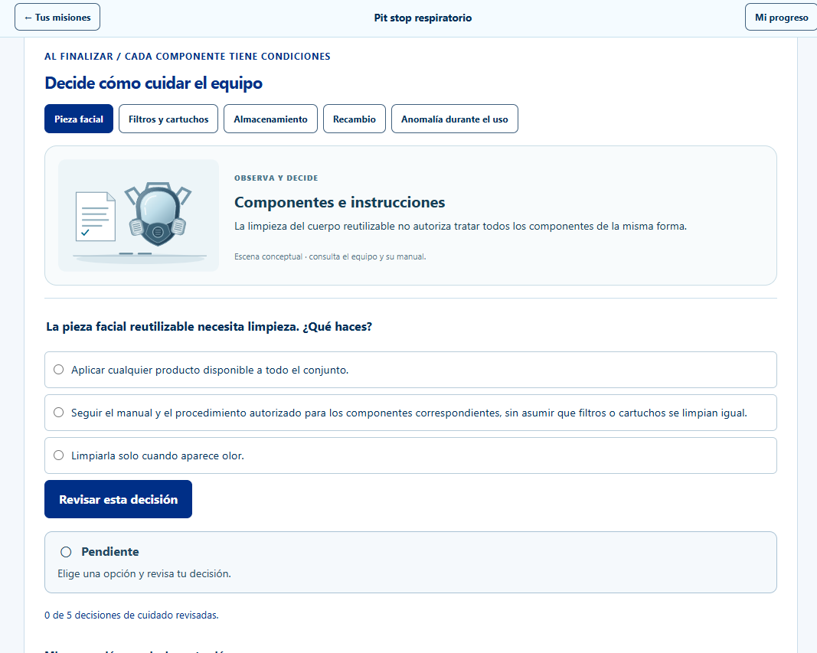
Figura 10. Las preguntas de cuidado abarcan pieza facial, filtros y cartuchos, almacenamiento, recambio y anomalías. Cada participante elige una respuesta y solicita su revisión para contrastar la decisión.
Ampliación propuesta Se reforzará el mantenimiento y se incorporará el registro y seguimiento de las horas de uso de filtros y cartuchos. El ejercicio digital acompaña la capacitación; la práctica con el equipo real se realiza conforme a su manual y al procedimiento correspondiente.

Peso y entrega de la herramienta
La versión de revisión disponible pesa 107.9 MB en formato ZIP, aproximadamente 108 MB. Una vez extraída, su contenido ocupa 116.0 MB. Estas cifras se verificaron sobre la revisión 17 y corresponden a la herramienta actual, no al documento de presentación.

Peso previsto al finalizar
Para planear la distribución se tomará como referencia inicial un descargable de alrededor de 110 MB, equivalente al tamaño actual redondeado. Esta referencia no constituye un peso final confirmado: las imágenes, audios y videos pendientes pueden modificarlo. Antes de distribuir la versión terminada se medirá el ZIP definitivo y se comunicará su tamaño exacto al cliente y a los participantes.
La integración de nuevos medios deberá acompañarse de una revisión de resolución, duración y compresión, conservando la legibilidad y la utilidad pedagógica. El presupuesto final de descarga se ajustará al contenido que se apruebe; no se fija todavía un límite de peso.

Dos formas de entrega
Enlace de descarga El archivo ZIP podrá alojarse en una página o repositorio autorizado y ofrecerse mediante un enlace. Cada participante descargará la misma versión, extraerá la carpeta y abrirá el archivo de inicio en su navegador. Por el peso actual, esta será la modalidad recomendada.
Correo electrónico El correo permitirá enviar las instrucciones y el enlace al descargable. El ZIP solo se enviará como archivo adjunto si su tamaño final y las políticas de los servicios de envío y recepción lo permiten. Por ejemplo, Gmail personal admite adjuntos de hasta 25 MB; un paquete de aproximadamente 108 MB requiere otra modalidad de transferencia.
Referencia sobre adjuntos: ayuda oficial de Gmail, https://support.google.com/mail/answer/6584?hl=es. Las condiciones del correo corporativo se verificarán con la empresa.

Preparación para la sesión
El enlace y las instrucciones se compartirán con anticipación para que los participantes comprueben la descarga y la apertura antes del encuentro. Los recursos incluidos en la carpeta se consultan localmente; los visores 3D externos y las fuentes enlazadas requieren conexión a internet. El alojamiento del archivo y el envío del correo se definirán con el cliente.

Actualización de los recursos tecnológicos
Las herramientas mencionadas en la solicitud constituyen referentes para la participación y el aprendizaje interactivo. Su disponibilidad y sus funcionalidades evolucionan con el desarrollo tecnológico; algunas han sido retiradas por sus proveedores, como Jamboard, cuya aplicación dejó de estar disponible el 31 de diciembre de 2024. La propuesta adapta los recursos a este contexto y conserva la intención pedagógica planteada por el cliente: una experiencia lúdica, participativa y acompañada. En Respira Sano, este propósito se desarrolla mediante actividades integradas en HTML y espacios de intercambio guiados por el facilitador.
Referencia: información oficial de Google sobre el cierre de Jamboard, https://support.google.com/jamboard/answer/14084927?hl=es.

